Carrù 2 settembre 2013

Spett. Qualivita
P.zza Matteotti 30
53100 Siena
LORO SEDI
Inviata via Posta Certificata
Oggetto: Igp “Vitelloni Piemontesi della coscia”
Prot. n. 127

Con la presente il Coalvi, Consorzio di Tutela della Razza Piemontese, ente proponente l’IGP “Vitelloni Piemontesi della coscia”, comunica che è stata indetta la riunione di pubblico accertamento inerente la domanda di registrazione della suddetta IGP per il giorno:

GIOVEDI 26 SETTEMBRE 2013
ORE 17.00
presso il Cinema-Teatro Vacchetti
P.zza Cenacchio 5 Carrù (CN)

Con preghiera di una ampia diffusione della presente si coglie l’occasione per porgere cordiali saluti

Il presidente
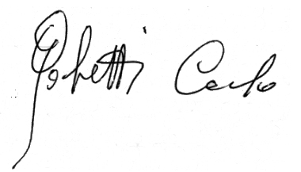 Carlo Gabetti

